Đạo đức 5
T10: VƯỢT QUA KHÓ KHĂN (T2)
I. Yêu cầu cần đạt:
1.Kiến thức- kĩ năng:
- Nhận biết được ý nghĩa của việc vượt qua khó khăn trong học tập và trong cuộc sống.
- Kể được một số tình huống khi gặp khó khăn, các bước vượt qua khó khăn.
2. Năng lực:
- Năng lực tự chủ, tự học: Chủ động tích cực tìm hiểu ý nghĩa của việc vượt qua khó khăn trong học tập và trong cuộc sống.
- Năng lực giải quyết vấn đề và sáng tạo: Biết Kể được một số tình huống khi gặp khó khăn, các bước vượt qua khó khăn.
- Năng lực giao tiếp và hợp tác: Trao đổi với bạn và mọi người về cách vượt qua một số khó khăn của bản thân trong học tập và sinh hoạt.
3. Phẩm chất.
- Phẩm chất chăm chỉ: Ham học hỏi các bước vượt qua tình huống khó khăn trong học tập và trong cuộc sống.
- Phẩm chất trách nhiệm: Thể hiện qua việc biết vượt qua một số khó khăn của bản thân trong học tập và sinh hoạt.
4. Lồng ghép: Lồng ghép quyền con người: Quyền được chăm sóc, bảo vệ, nuôi dưỡng để phát triển toàn diện ( bộ phận).
II. Đồ dùng dạy học
- Phiếu học tập

III. Hoạt động dạy học chủ yếu:

Hoạt động của giáo viên |  | Hoạt động của học sinh
1. Khởi động: (3-5’)
- GV tổ chức cho HS tham gia trò chơi “ Đi tìm nhà tư vấn giỏi”  - GV nêu luật chơi:  - GV mời các đội bắt đầu chơi.  - Nhận xét tiết học.  - GV nhận xét, kết luận, dẫn dắt HS vào bài học: Trong cuộc sống và học tập của mỗi người luôn xuất hiện những khó khăn đòi hỏi chúng ta cần phải vượt qua. Biết vượt qua khó khăn không những sẽ giúp chúng ta thành công mà việc nhận biết những thử thách và vượt qua chúng còn khiến ta cảm thấy tự tin hơn và có thể đối mặt với bất cứ tình huống nào trong cuộc sống. Bài học “Bài 3 – Vượt qua khó khăn” tiết 2 ngày hôm nay sẽ giúp chúng ta hiểu rõ hơn về các bước vượt qua khó khăn điều đó. |  | - HS tham gia chơi
2. Hoạt động khám phá (10-12’)
Hoạt động 1: Em đồng tình hay không đồng tình với ý kiến nào dưới đây? Vì sao?  - GV yêu cầu HS làm việc nhóm (6 HS/ nhóm), đọc yêu cầu Bài tập 1 SHS tr.21 và hoàn thành phiếu học tập:  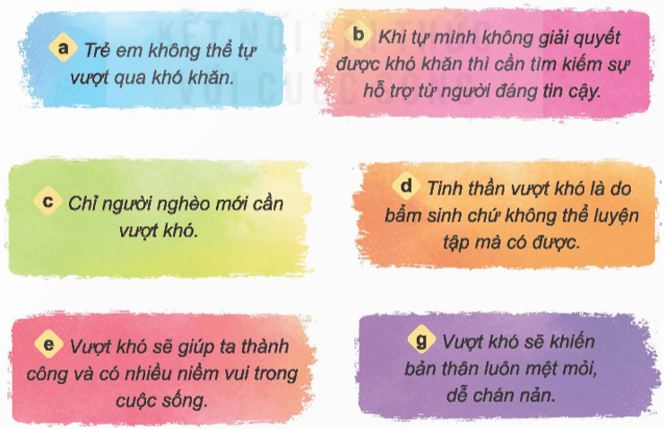  - GV mời đại diện HS phát biểu, nêu ý kiến. Các HS khác lắng, nhận xét, bổ sung ý kiến (nếu có).  - GV khen thưởng các nhóm làm việc tốt.  *Lồng ghép quyền con người: GV giới thiệu quyền được chăm sóc, bảo vệ, nuôi dưỡng để phát triển toàn diện  - GV nhận xét và kết luận: Bất cứ ai trong cuộc đời đều gặp phải những khó khăn cần phải vượt qua. Lứa tuổi HS chúng ta cũng có những khó khăn của mình. Việc nhận ra những khó khăn sẽ giúp chúng ta có nghị lực và biết cách vượt qua. Vượt khó là do bản thân của từng người rèn luyện, trau dồi hằng ngày, không phải tự nhiên mà có | - HS quan sát tranh ở SGK và thảo luận nhóm. Đại diện các nhóm trình bày:  a. Không đồng tình vì mỗi người khác nhau, không phân biệt tuổi tác, đều có những cách thức để đối diện với khó khăn khác nhau. Họ nhìn nhận vấn đề theo độ tuổi của họ, từ đó họ có thể tự đề xuất cho bản thân cách vượt qua khó khăn.  b. Đồng tình vì người đáng tin cậy sẽ đưa ra những lời khuyên hữu ích cho mình, họ động viên mình để mình cố gắng vượt qua khó khăn.  c. Không đồng tình vì khó khăn không chỉ đến từ vật chất, khó khăn có thể đến từ tinh thần. Dù giàu hay nghèo đều có khả năng gặp các vấn đề khó khăn từ tinh thần vì vậy không chỉ người nghèo mới cần vượt khó, người giàu cũng vậy, miễn là họ đều gặp phải khó khăn.  d. Không đồng tình vì tinh thần vượt khó là do bản thân của từng người rèn luyện, trau dồi hằng ngày mà có.  e. Đồng tình vì chúng ta đã chinh phục được khó khăn, thu được quả ngọt sau một quá trình vất vả, bền bỉ cố gắng.  g. Không đồng tình vì những thành quả ta thu được sau quá trình cố gắng vượt khó sẽ làm động lực cho chúng ta cố gắng hơn nữa, điều đó cũng khiến cho cuộc sống trở nên vui vẻ, dễ chịu hơn.  - Đại diện các nhóm khác nhận xét.  - HS lắng nghe.
3. Hoạt động luyện tập (13-15’)
Hoạt động 2: Dự đoán điều có thể xảy ra  - GV yêu cầu HS thảo luận nhóm đôi, đọc yêu cầu bài tập 2 và trả lời câu hỏi: Em hãy cho biết điều gì có thể xảy ra khi gặp khó khăn nếu:  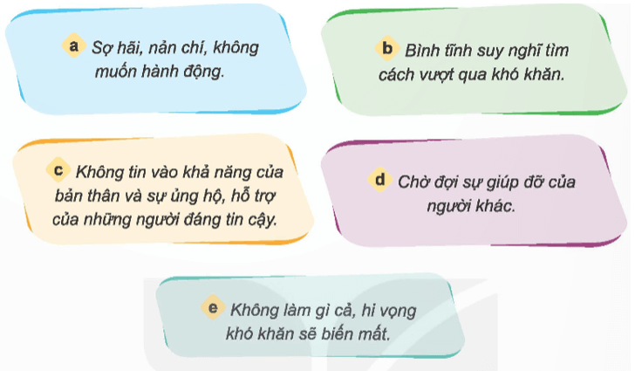  - GV mời đại diện 2 – 3 nhóm trình bày kết quả thảo luận. Các HS khác lắng nghe, nhận xét, nêu ý kiến bổ sung (nếu có).  - GV nhận xét, đánh giá và kết luận.  - GV nhận xét tinh thần, thái độ học tập, chốt đáp án đúng. | - HS thảo luận và trình bày:  a. Nếu sợ hãi, nản chí, không muốn hành động khi gặp khó khăn thì sẽ không thể thành công trong học tập và cuộc sống, bên cạnh đó nếu cứ mãi lo lắng và sợ hãi, không dám hành động thì chúng ta không thể biết mình có thể làm được những gì, không khám phá được những khả năng của bản thân.  b. Nếu khi gặp khó khăn, ta giữ được bình tĩnh để suy nghĩ sáng suốt, xem tất cả mọi khó khăn, thử thách chỉ là tạm thời, chấp nhận thay đổi, thực hiện các biện pháp, điều chỉnh theo nó thì sẽ vượt qua được khó khăn và đạt được thành công.  c. Việc không tin vào khả năng của bản thân và sự hỗ trợ, ủng hộ của những người đáng tin cậy khi gặp khó khăn sẽ làm cho bản thân luôn mặc cảm, tự ti, không hiểu được bản thân, không xác định được điểm mạnh, điểm yếu của bản thân để xác định các biện pháp vượt qua khó khăn; dễ mắc các triệu chứng tâm lí không tốt như trầm cảm, lo âu, mệt mỏi,...  d. Nếu luôn ỷ lại, chờ đợi sự giúp đỡ của người khác khi gặp khó khăn sẽ khiến bản thân có thói quen dựa dẫm, lười lao động, lười suy nghĩ, thụ động trong tư duy, thiều năng lực để đưa ra những quyết định trong những trường hợp cụ thể, không làm chủ được cuộc đời, không có bản lĩnh, sáng tạo, trở thành gánh nặng cho gia đình và xã hội,...  e. Khi gặp khó khăn mà không làm gì cả, hi vọng khó khăn đó tự biến mất sẽ không thể đưa đến thành công, vì những khó khăn đã xảy ra không thể tự biến mất được mà đòi hỏi phải có những hành động và biện pháp cụ thể.
4. Hoạt động vận dụng (2-3’)
- GV cho hs đọc yêu cầu và làm việc theo nhóm: Em hãy vận dụng các bước dưới đây để giúp bạn vượt qua khó khăn trong những tình huống ở Hoạt động 1 phần Khám phá.  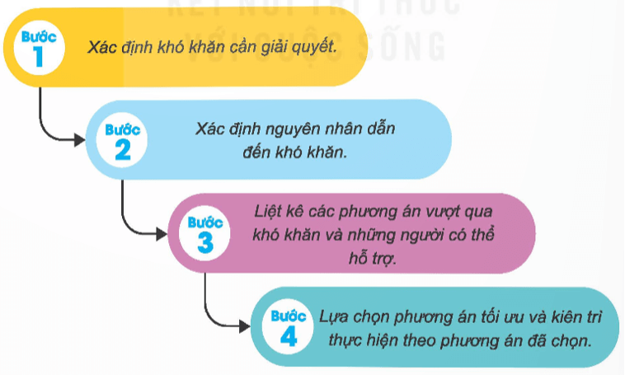 | - HS thảo luận nhóm và trình bày theo bảng dưới  -
Tình huống | Bước 1: Xác định khó khăn cần giải quyết. | Bước 2: Xác định nguyên nhân dẫn đến khó khăn. | Bước 3: Liệt kê các phương án vượt qua khó khăn và những người có thể hỗ trợ. | Bước 4: Lựa chọn phương án tối ưu và kiên trì thực hiện theo phương án đã chọn.
1 | Nhớ lại công thức toán học mà cô đã dạy | Kiến thức đã được học từ kì trước, bản thân không ôn lại kiến thức đó. | - Nhờ sự giúp đỡ của bạn bè, thầy cô giáo để nhắc lại công thức toán học  - Không làm bài tập đó.  - Chép bài bạn bên cạnh | - Nhờ sự giúp đỡ của bạn bè, thầy cô giáo để nhắc lại công thức toán học, sau đó tiến hành giải quyết bài tập.  - Về nhà, tự củng cố, rèn luyện kiến thức mà ngày hôm nay đã quên.
2 | Phát biểu được những điều mình muốn nói | Sự tự ti trước đám đông | - Không bao giờ giơ tay phát biểu  - Viết câu trả lời vào giấy, sau đó đứng dậy đọc  - Rèn luyện sự tự tin của bản thân cùng với bạn bè/ thầy cô/những người xung quanh, dám thử thách mình đứng trước đám đông nhiều hơn | - Tự rèn luyện khả năng giao tiếp của mình trước đám đông bằng cách thường xuyên tập luyện (tự nói trước gương, phát biểu trong nhóm, ...)
3 | Những lời nói không đúng của bạn bè về mình | - Bạn bè không biết rõ câu chuyện của mình | - Không quan tâm đến những lời nói ấy nữa  - Kể lại những lời nói không đúng mà bạn bè đã từng nói cho thầy cô giáo nghe.  - Tìm nhóm bạn đó và nói chuyện để tìm hiểu lý do bạn hiểu sai về mình, từ đó đề xuất cách giải quyết mâu thuẫn hai bên (có thể nhờ sự hỗ trợ của thầy, cô giáo; người thân) | Gặp mặt nhóm bạn đó, hỏi lí do tại sao có những lời không đúng về mình. Từ đó, xác định lý do đó đến từ chính bản thân mình hay từ người khác. Nếu chính cách cư xử của mình làm người khác hiểu nhầm thì bản thân tự giác khắc phục. Nếu đến từ người khác, nhờ đến sự hỗ trợ của những người uy tín.
4 | Vấn đề sức khỏe cần được cải thiện | Tùy vào hoàn cảnh, nguyên nhân có thể đến từ bản thân hoặc do các vấn đề khách quan khác gây ra | - Lợi dụng việc ốm để nghỉ học, sau đó xin cô làm bài kiểm tra bù  - Suy nghĩ tích cực, uống thuốc đầy đủ, nâng cao đề kháng để quay trở lại trường, quay lại việc học, chuẩn bị tinh thần sẵn sàng cho bài kiểm tra sắp tới | - Trước mắt, nhanh chóng cải thiện tình trạng sức khỏe của bản thân (tránh xa khỏi nguồn lây bệnh, ăn uống điều độ, uống thuốc đúng liều,...), sau đó quay lại trường học để chuẩn bị cho bài kiểm tra sắp tới.  - Về lâu dài, xem xét lại nguyên nhân gây ra ốm. Nếu xuất phát từ chính bản thân, cần có các biện pháp để bảo vệ sức khỏe, tránh tình trạng ốm xảy ra.
5 | Các công việc nhà trong gia đình | - Bố mẹ đi làm xa  - Ông bà đang bị ốm | - Mặc kệ các việc nhà trong gia đình.  - Liên lạc với bố mẹ để cùng bố mẹ đưa ra phương án giải quyết. | Trước mắt, bản thân tự giác, chủ động hoàn thiện các công việc nhà. Sau đó, liên hệ với bố mẹ để cùng nhau đề xuất phương án giải quyết hợp lý.

5. Củng cố- dặn dò:
- Gv cho Hs xem vi deo Mạc Đĩnh Chi
- GV nhận xét tiết học.

